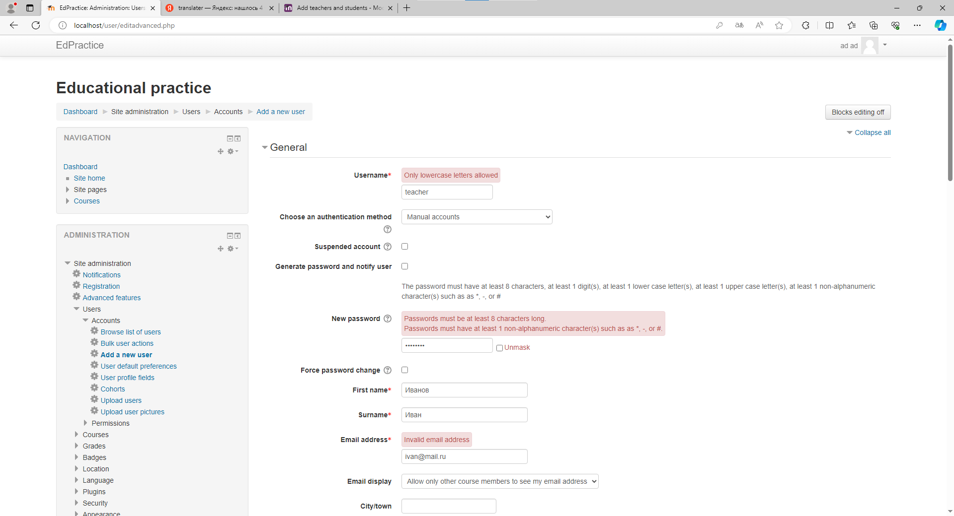

Рисунок 1 – Создание учителя

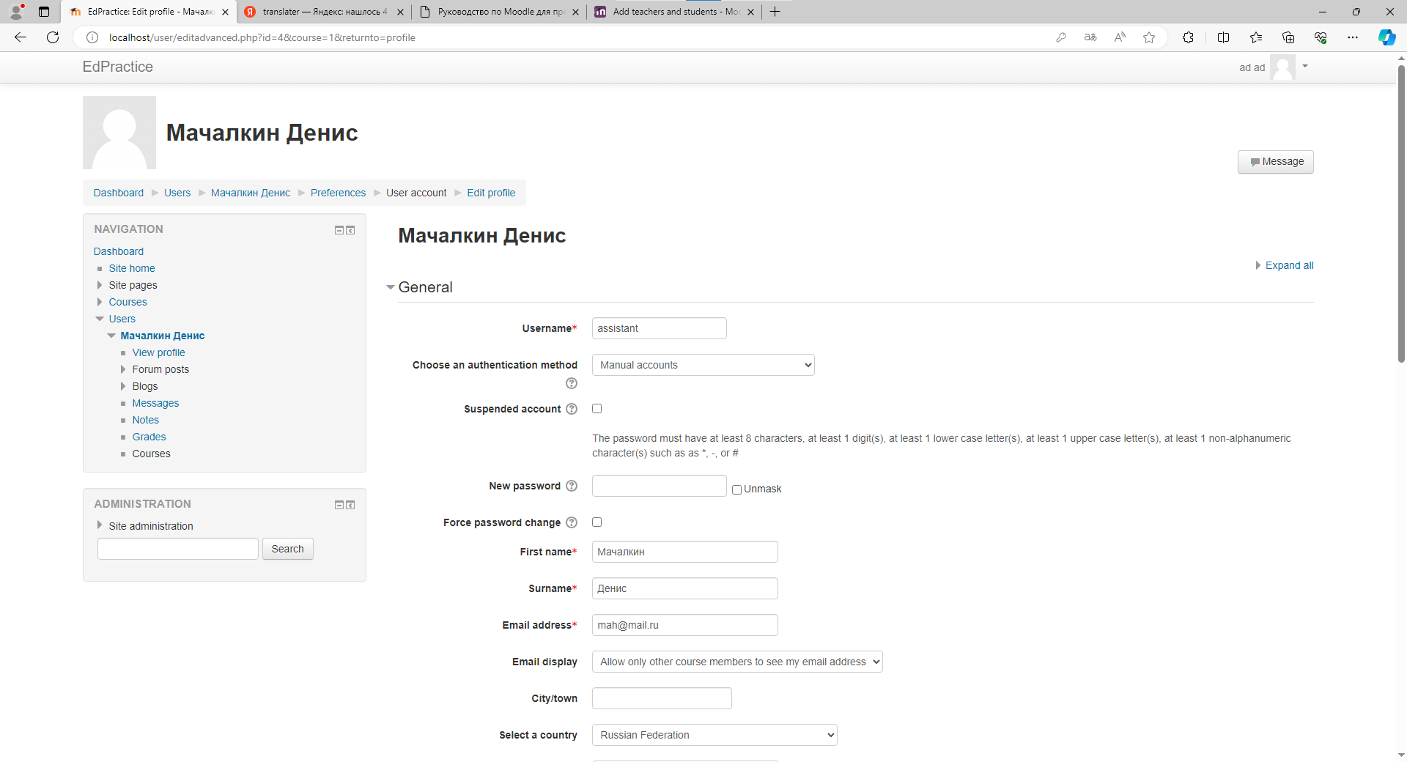

Рисунок 2 - Создание Ассистента

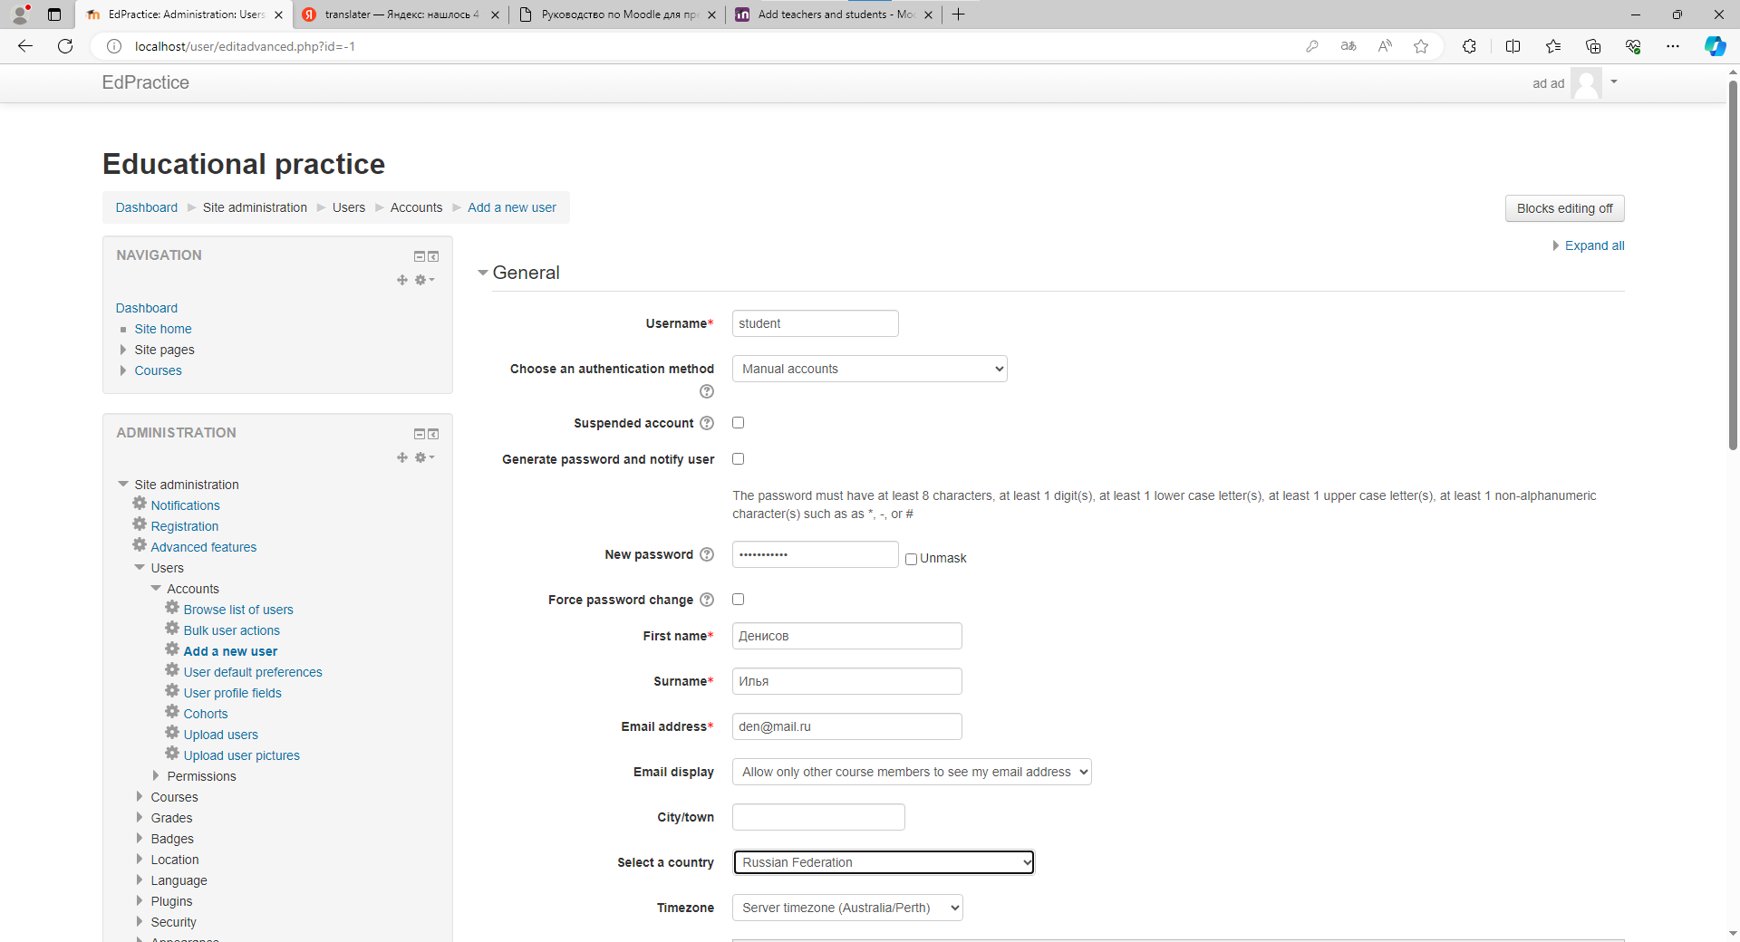

Рисунок 3 - Создание студента

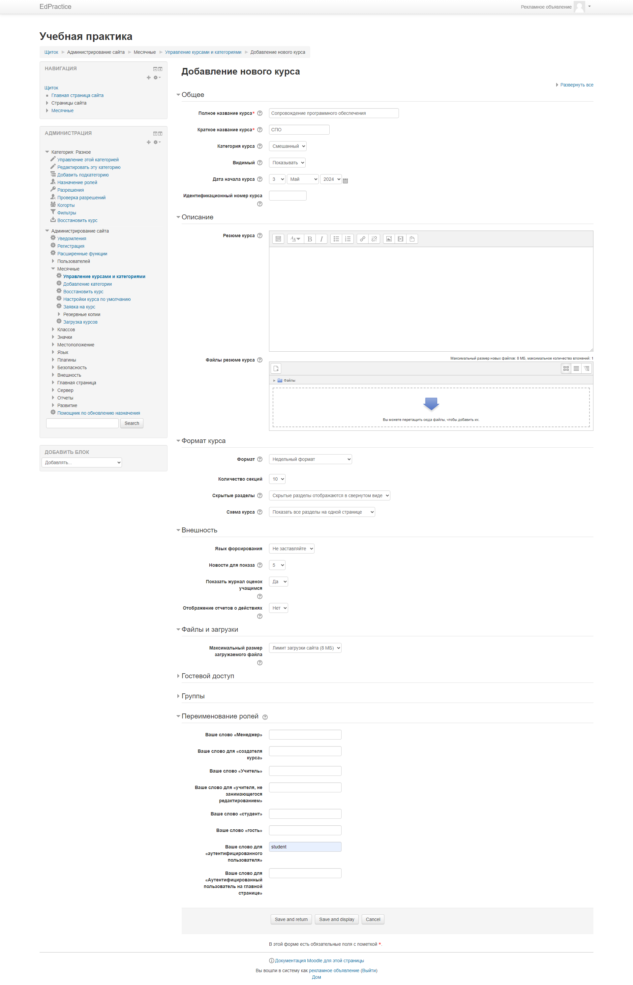

Рисунок 4 - Создание курса

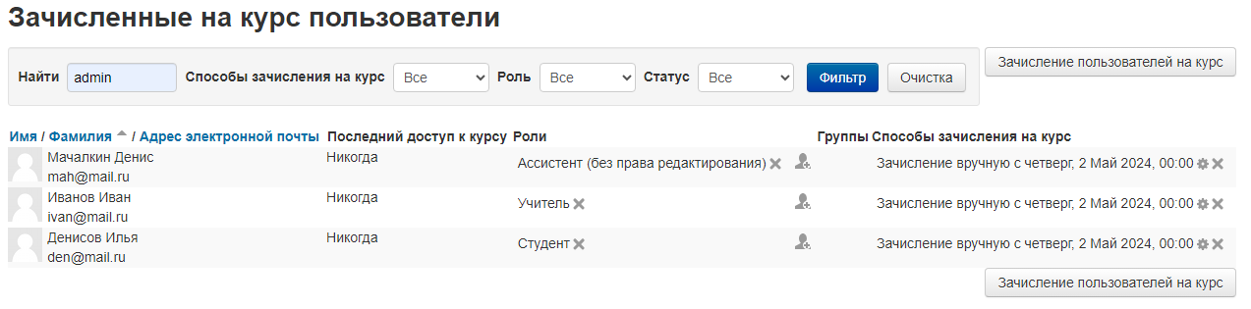

Рисунок 5 - Распределение ролей

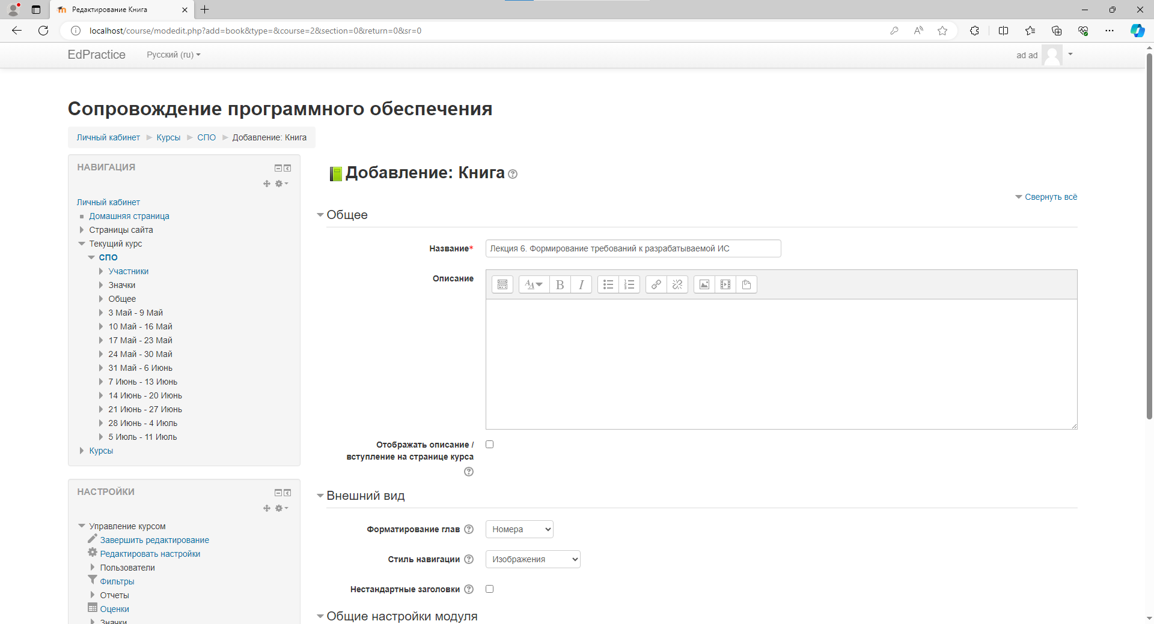

Рисунок 6 - Создание лекции

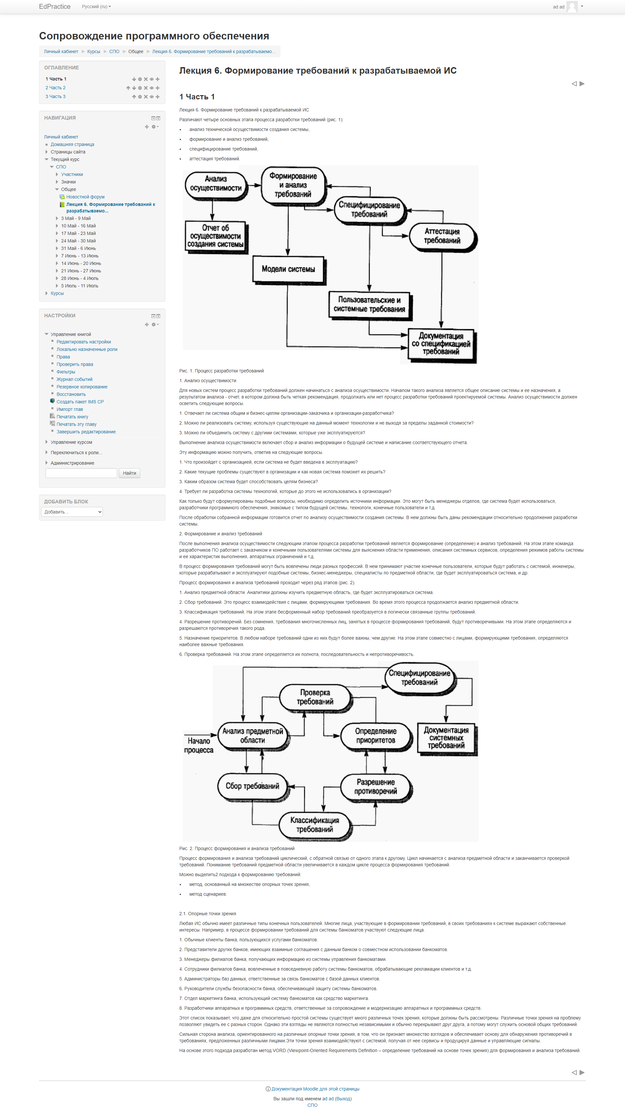

Рисунок 7 - Первая страница лекции

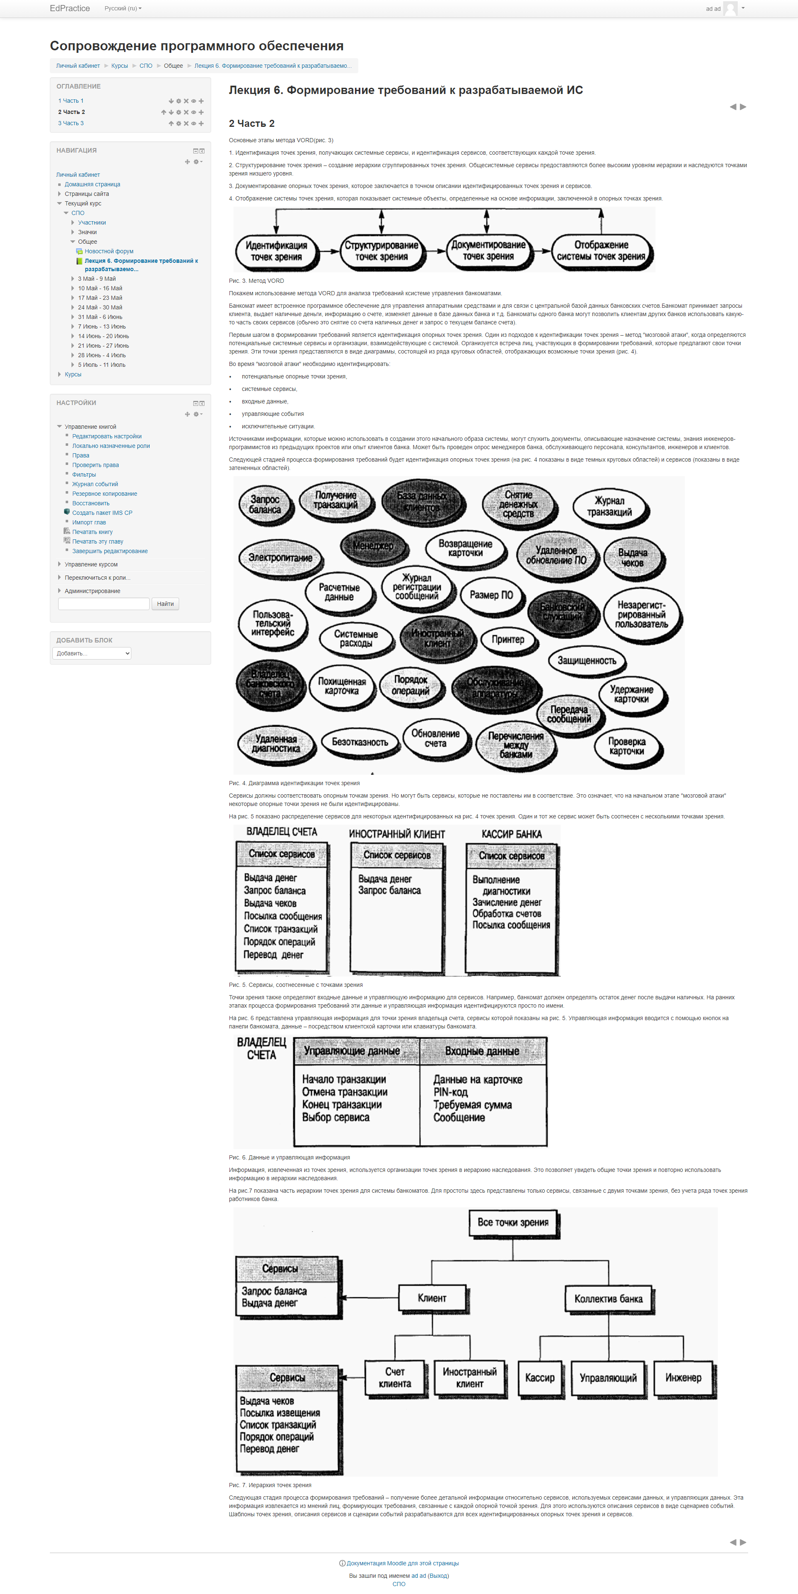

Рисунок 8 - Вторая страница лекции

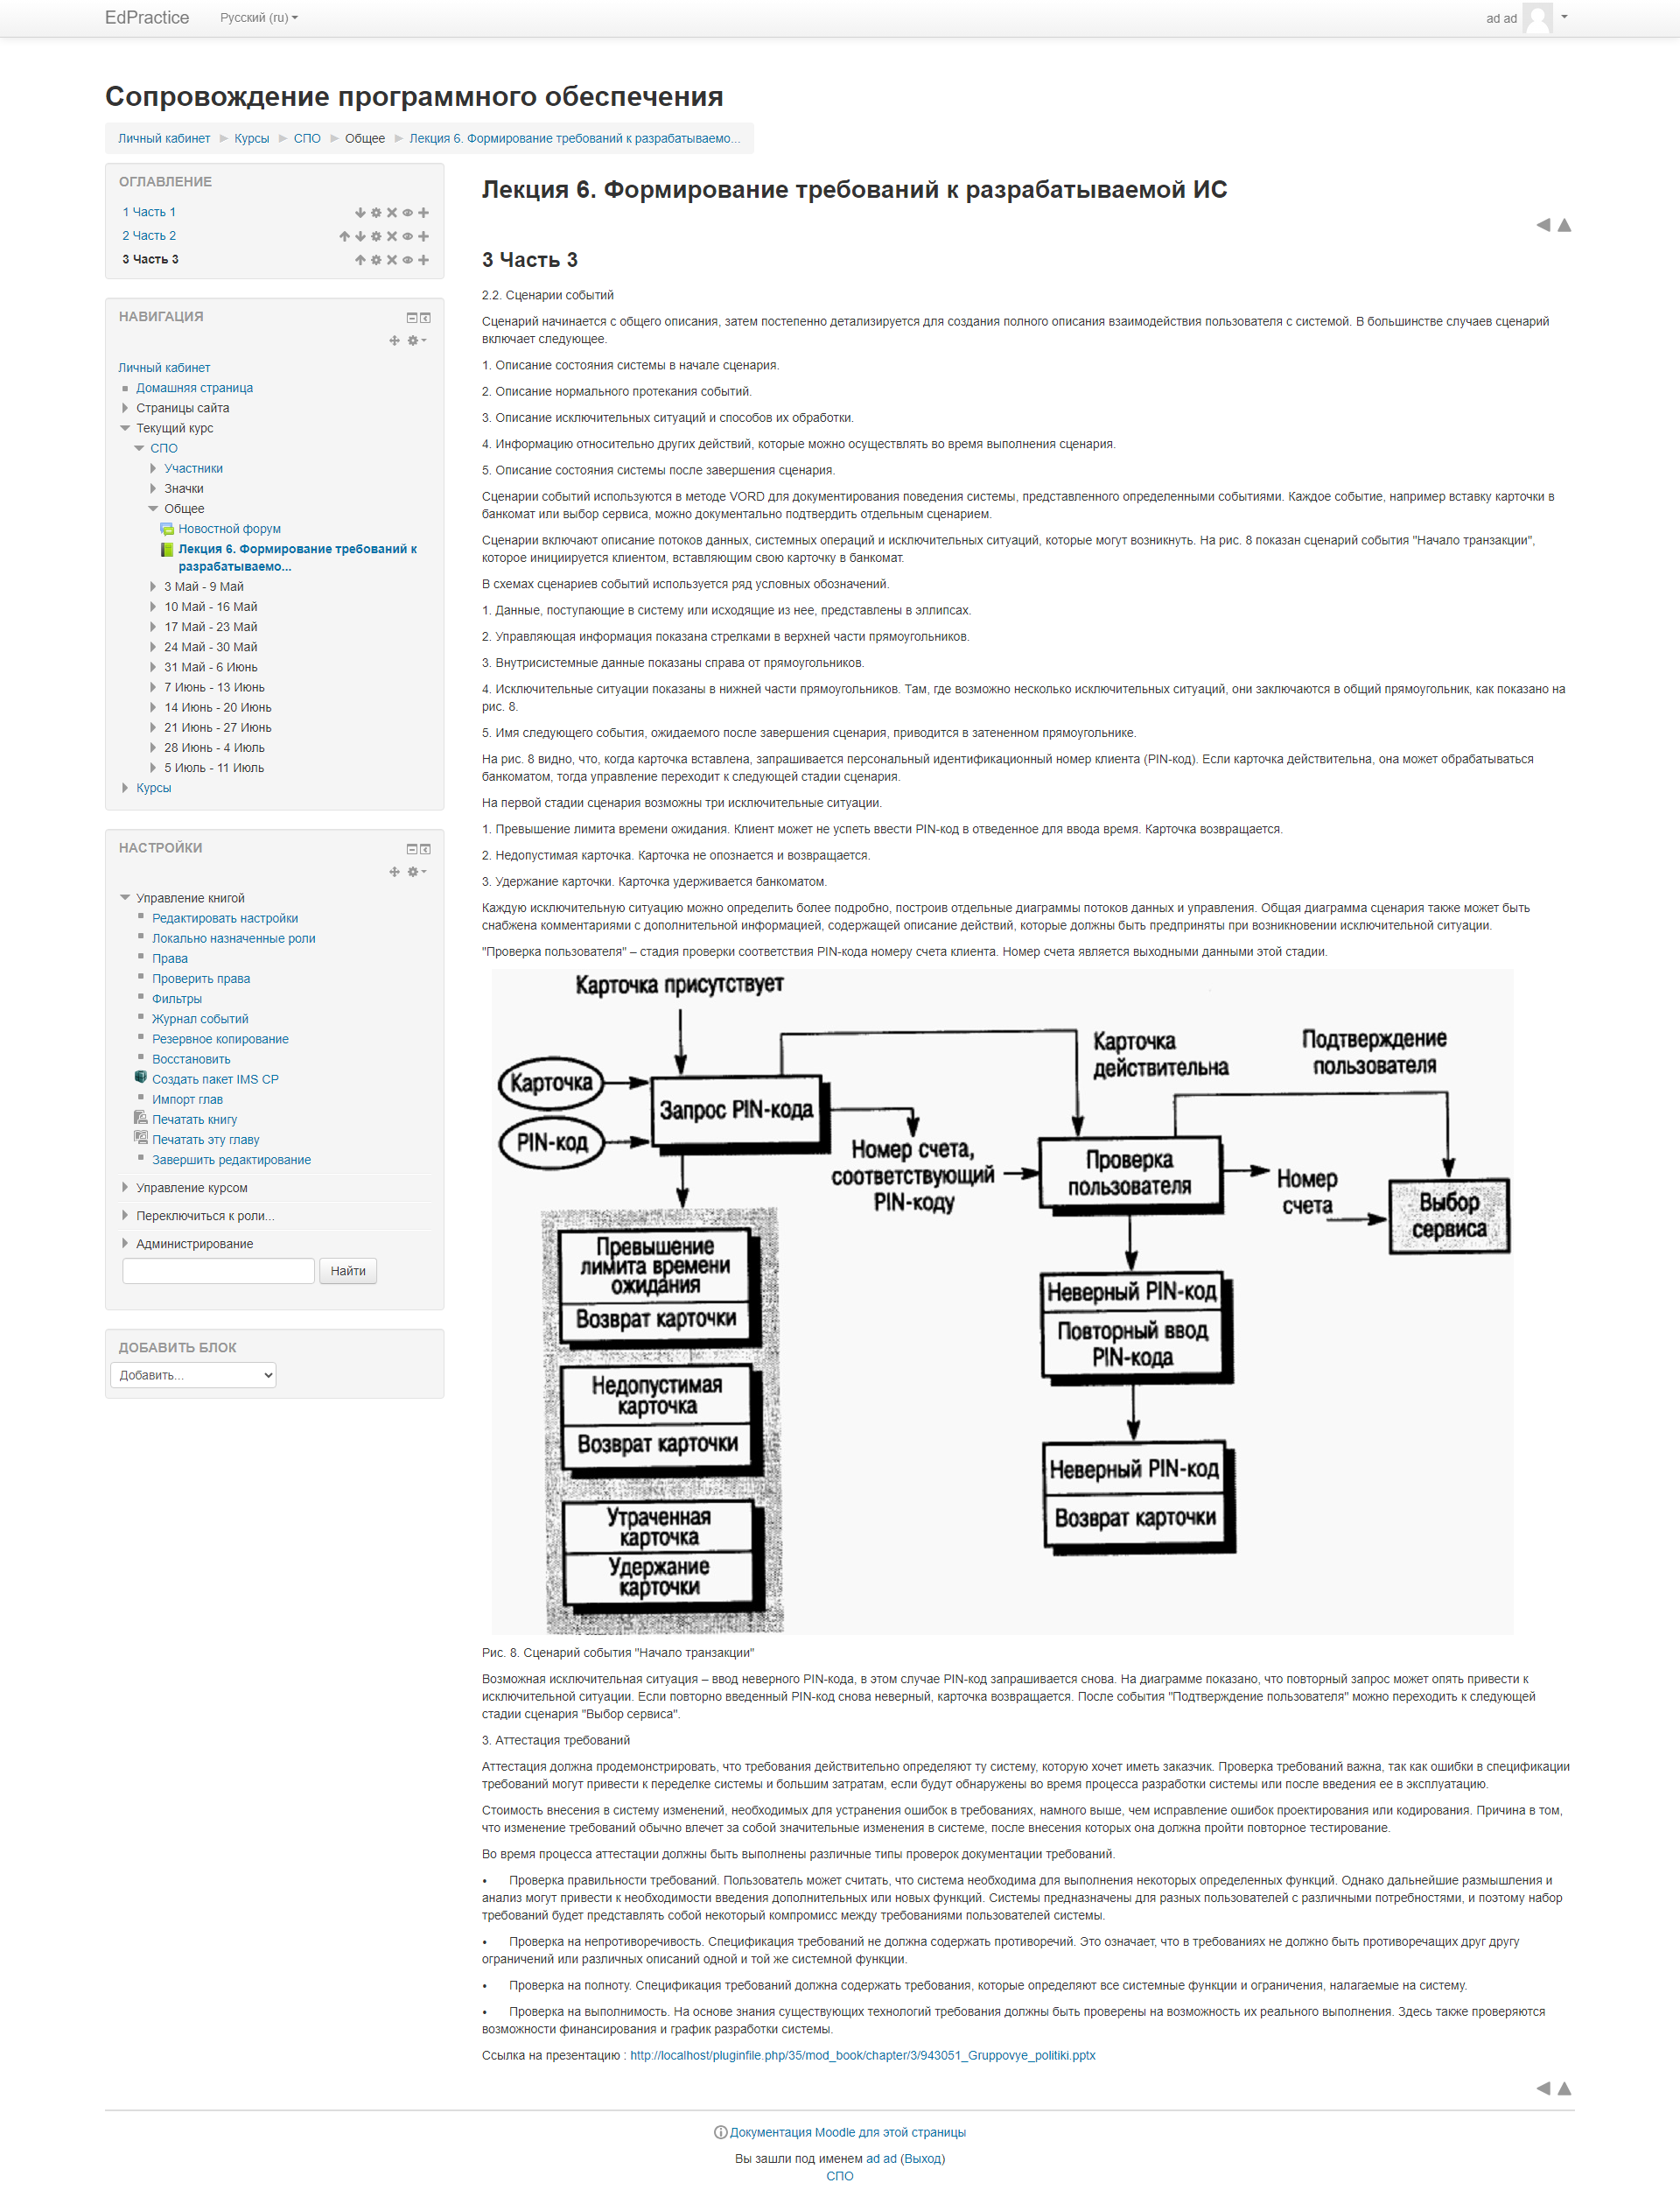

Рисунок 9 - Третья страница лекции

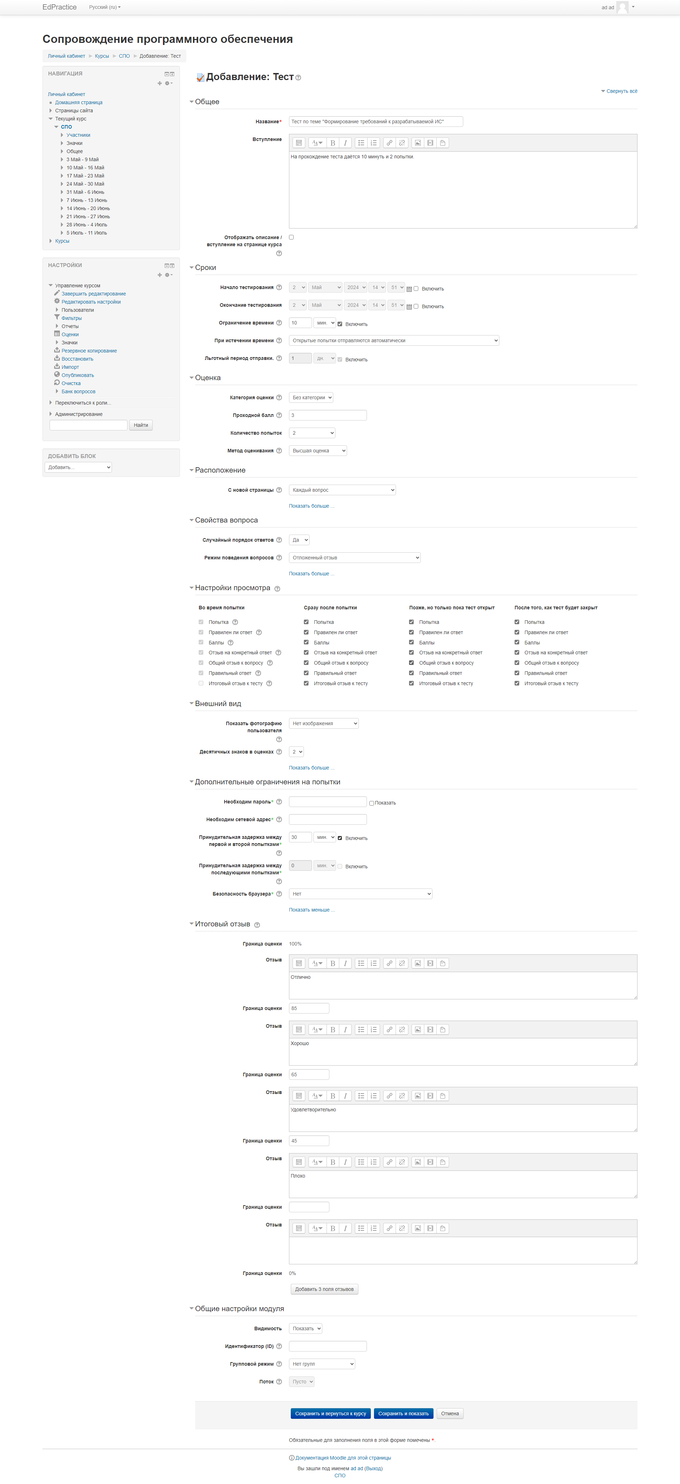

Рисунок 10 - Создание теста

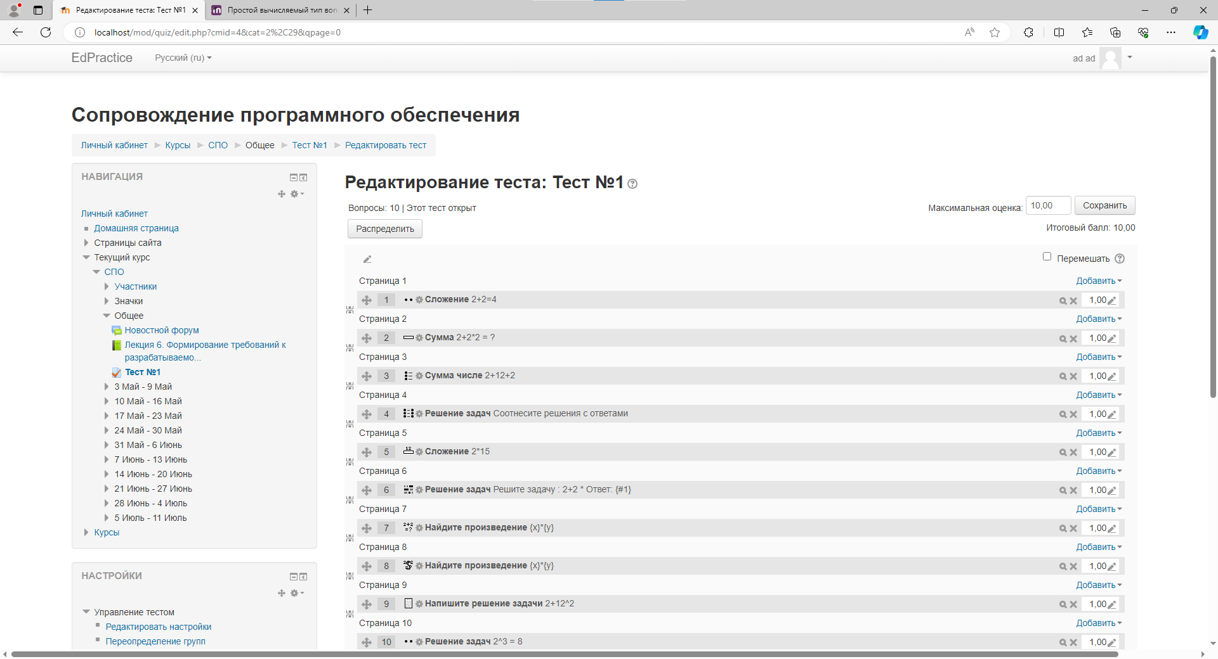

Рисунок 11 - Заполнение теста вопросами

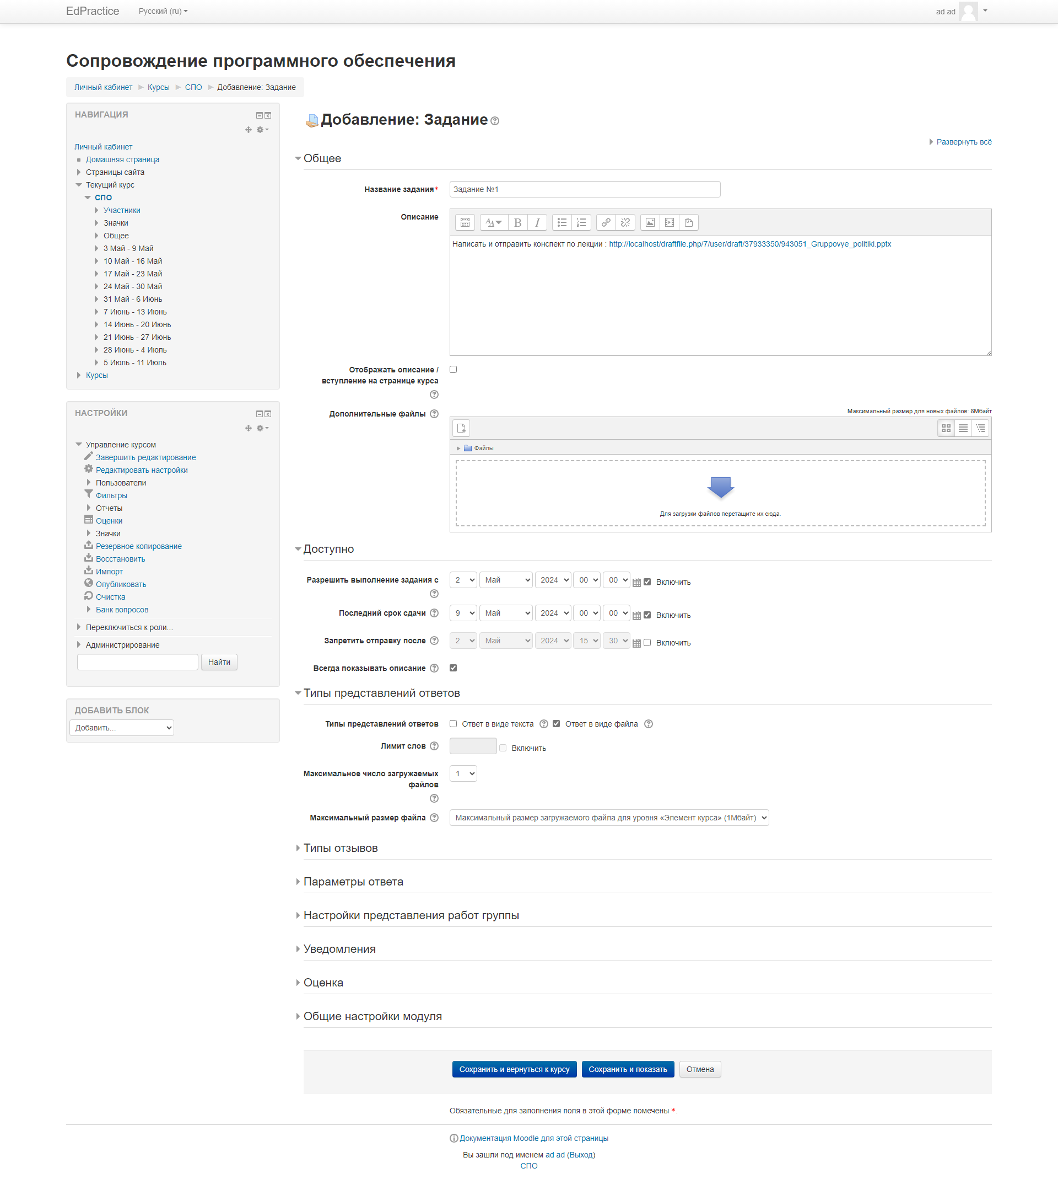

Рисунок 12 - Задание с 1 файлом

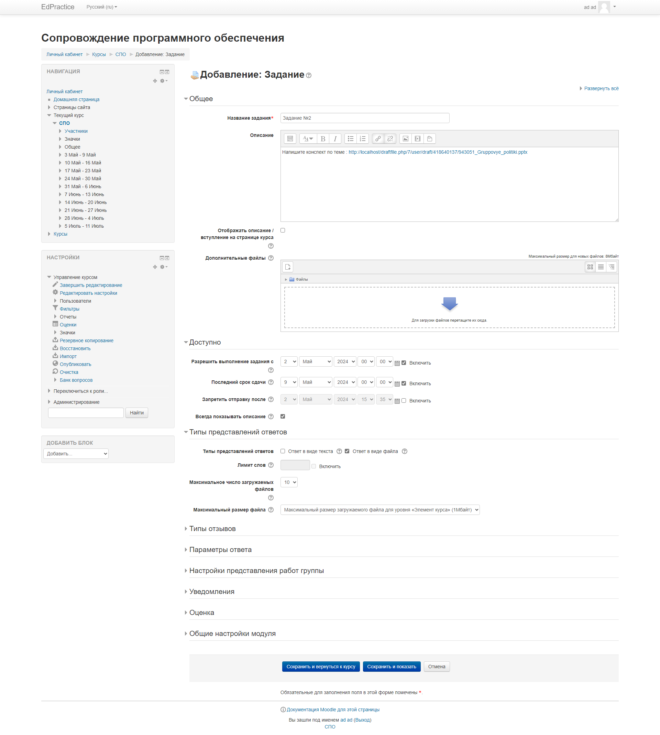

Рисунок 13 - Задание с несколькими ответами

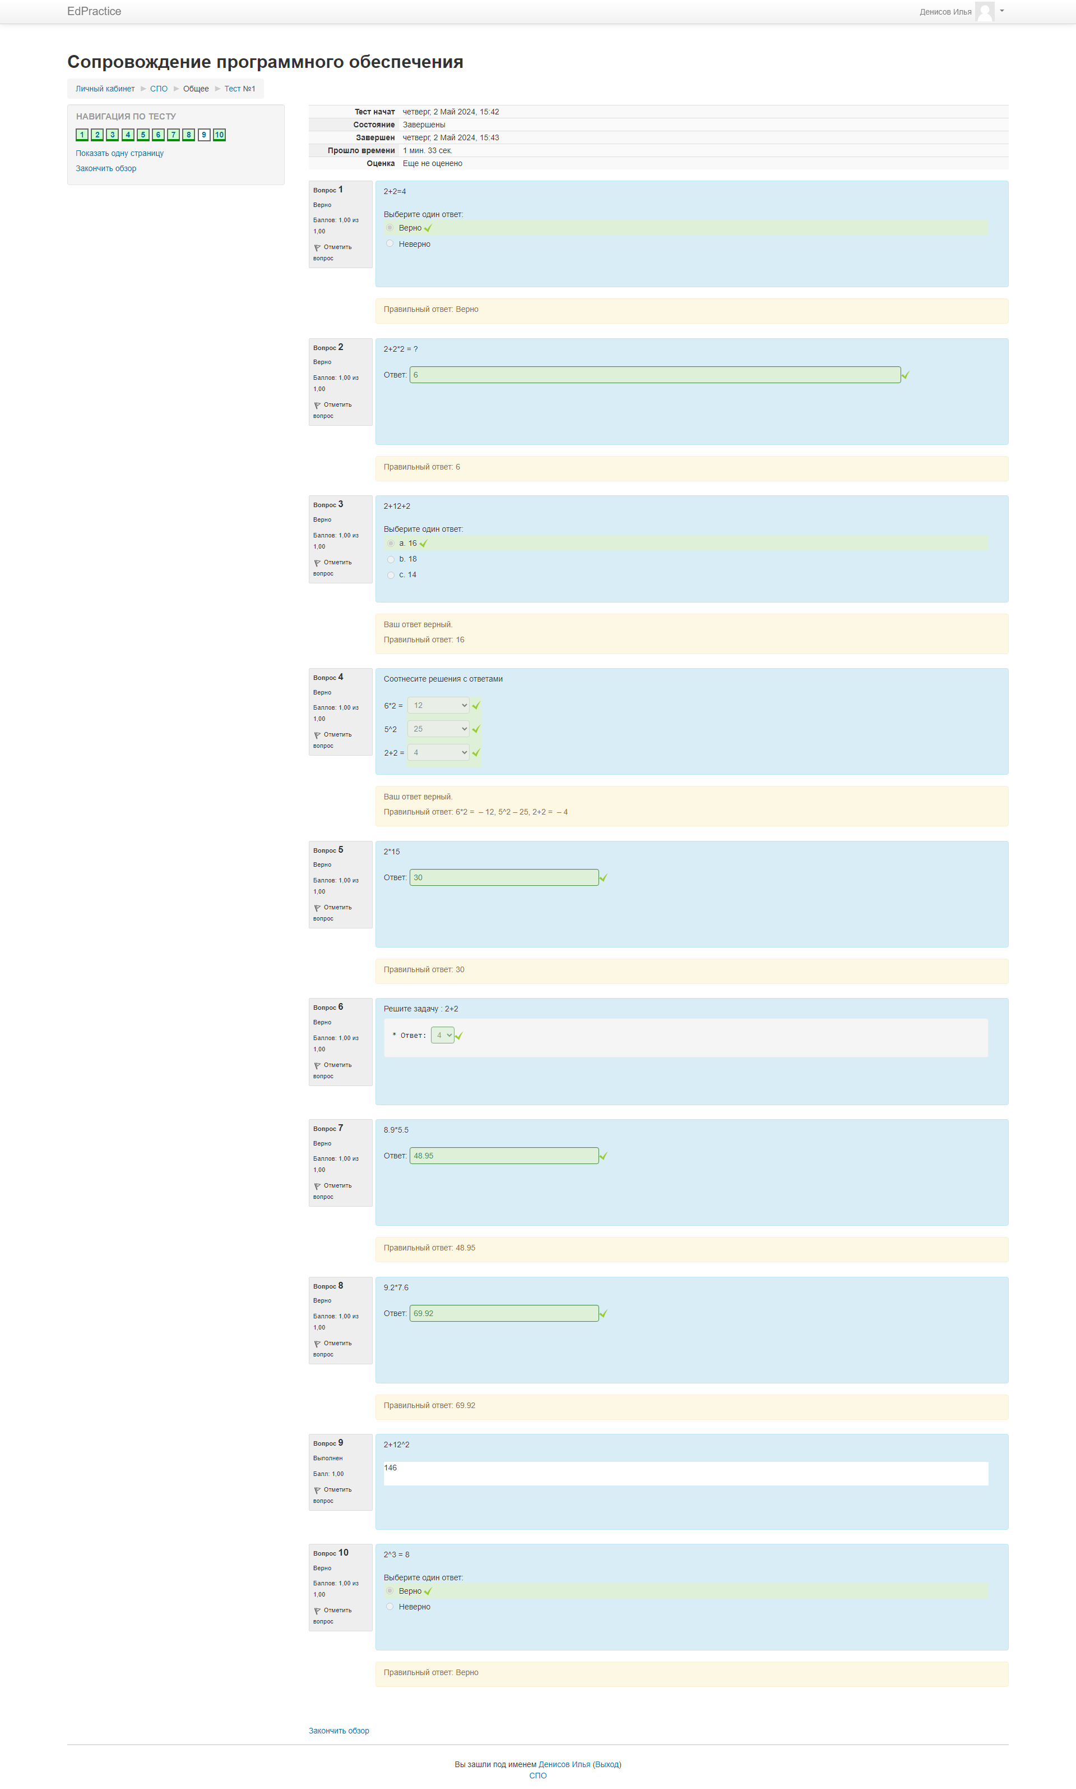

Рисунок 14 - Прохождение теста

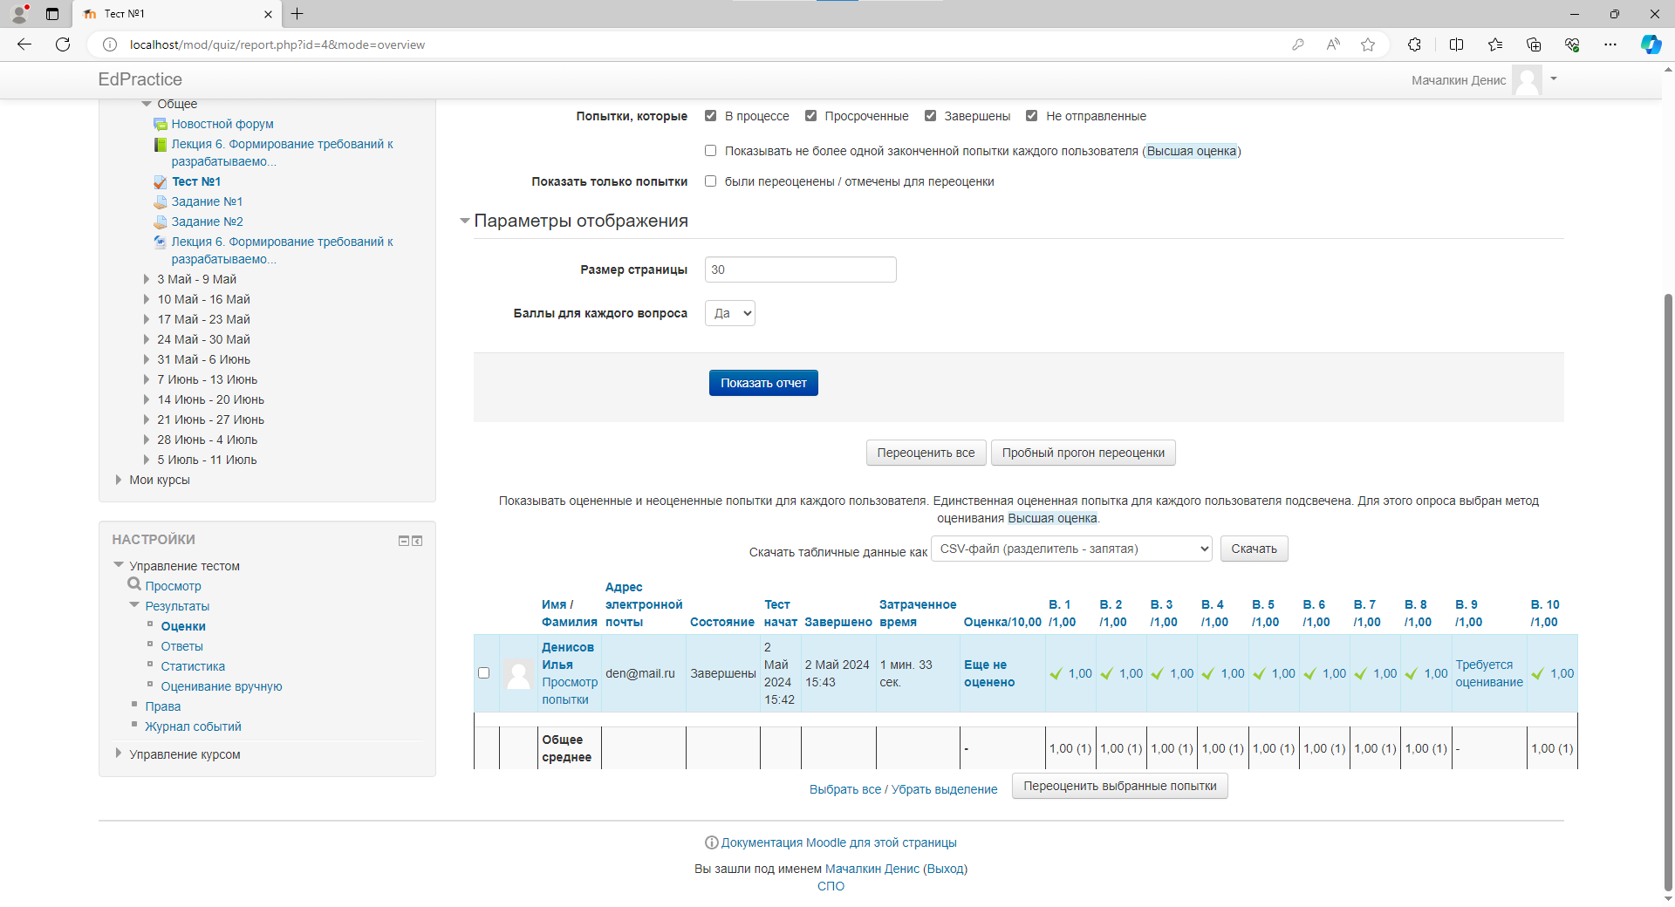

Рисунок 15 - Проверка теста Ассистентом

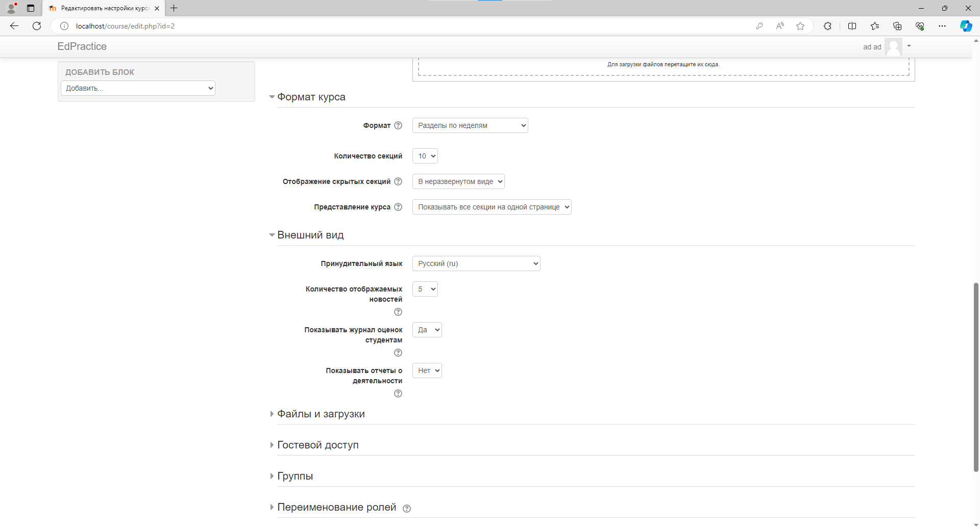

Рисунок 16 - Изменение вида курса

Качество функционирования системы:

Производительность: Средняя. Производительность системы Moodle зависит от технических характеристик сервера и соединения его с интернетом. Но вне зависимости от этого система не особо быстро реагирует на добавление, сохранение и изменение ресурсов.

Стабильность: Высокая. За время пользования проблем со стабильностью не было обнаружено, система работает без нареканий и имеет множество ограничителей способствующие правильной работе с системой в целом.

Сопровождаемость: Высокая. При работе с системой можно в любой момент времени просмотреть справку о том или ином элементе, форме, окну и понять как с ним работать.

Безопасность: Средняя. Система неплохо защищена от несанкционированного доступа человека с другой ролью, так например учитель не сможет изменить структуру сайта или курса, а студент не может добавлять свои задания или тесты.

Система Moodle предлагает множество систем защиты таких как:

1. Восстановление пароля через почту (Рис 17)

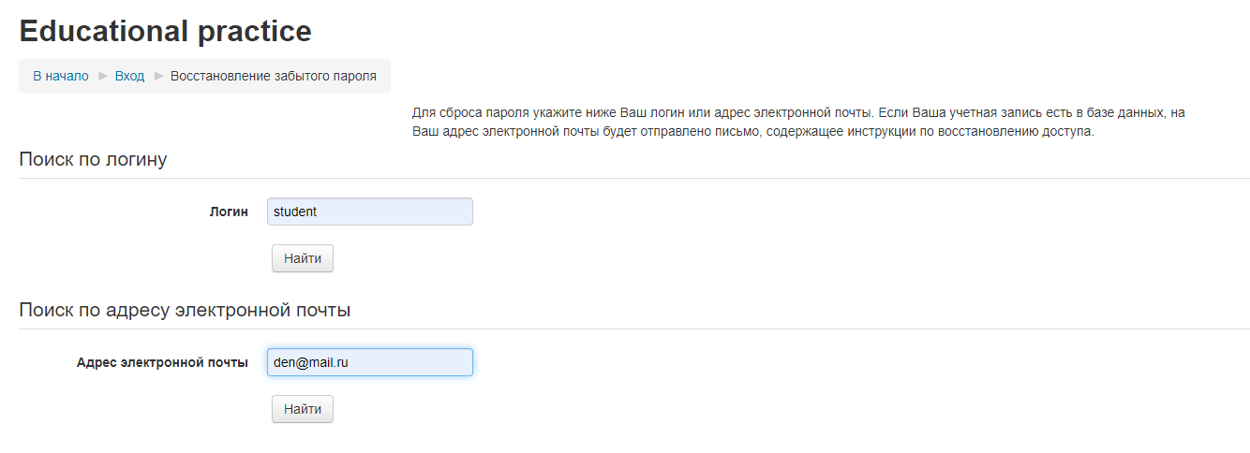

Рисунок 17 - Восстановление пароля

1. Запрет разным ролям пользователей выполнять определенные действия. (Рис 18) Так администратор курса может добавлять задания, тесты, просматривать ответы или оценки. Также может самостоятельно редактировать оценки. А например студент не имеет такжих возможностей.

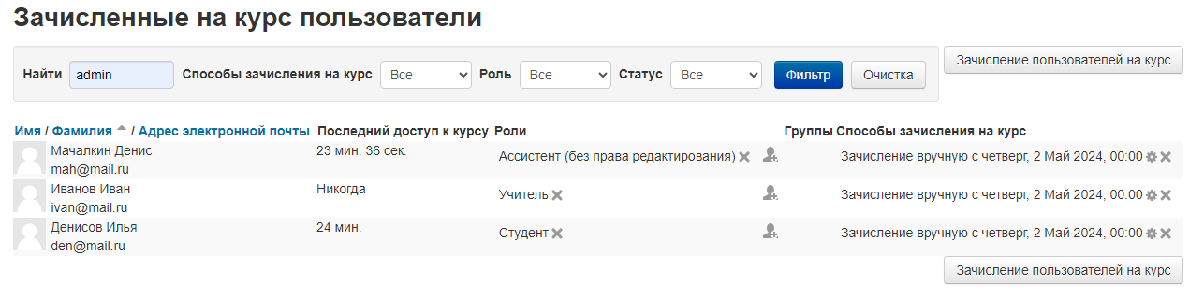

Рисунок 18 - Роли пользователей

1. Ограничение доступа к ресурсам незарегистрированным пользователям (Рис 19.)

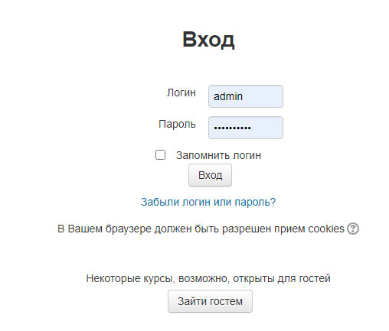

Рисунок 19 - Запрос на авторизацию